

**医生助手V3.0**

**小助模块产品需求文档**

|  |  |  |  |
| --- | --- | --- | --- |
| 文档版本号： | V3.0 | 文档编号： | 001 |
| 文档密级： |  | 归属部门/项目： | 产品中心-互联网产品部 |
| 产品名： | 医生助手V3.0 | 子系统名： | 小助模块 |
| 编写人： | 林靖 | 编写日期： | 2015/7/28 |

**修订记录：**

|  |  |  |  |
| --- | --- | --- | --- |
| **功能模块** | **功能列表** | **修订日期** | **修订人** |
| APP中小助模块 | 支持查看：文字、图片、图文消息 | 2015/7/28 | 林靖 |
| 支持上传：文字、图片消息 | 2015/7/28 |
| 小助运营后台 | 医生咨询：查看、回复、 | 2015/7/28 |
| 下发通知：文字、图片和图文信息 | 2015/7/28 |

**目 录**

一、 小助简介 4

1、 需求背景： 4

2、 名词解释： 5

二、 APP内小助功能 5

1、 APP内小助功能列表 5

2、 APP内小助功能详情 5

2.1 位置与入口： 5

2.2 查看/发送文字信息 6

2.3 查看/发送图片消息 7

2.4 查看图文消息 8

三、 小助运营后台 9

1、 产品简介 9

2、 功能列表 10

2.1 医生咨询模块功能列表 10

2.2 下发通知模块功能列表 11

3、 后台操作流程图 12

4、 功能详情 12

4.1 页面结构 12

4.2 医生咨询简介 12

4.2.1 筛选区： 13

4.2.2 咨询列表区： 13

4.3 下发通知简介 16

4.3.1 标题区 16

4.3.2 新建群发消息 16

4.3.3 已发送 22

4.3.4 草稿箱： 23

# 小助简介

医生助手小助是一个虚拟客服，实质为一个消息通道；功能主要承载2个功能：

* 医生消息上行通道——支持文字和图片；
* 运行信息下行通道——支持文字（含短链）、图片和图文信息发送；

## 需求背景：

1. 医生助手当前反馈渠道覆盖率和使用率低，当前主要由4种渠道：
   * APP：隐藏过深，医生很难找到，在个人中心——设置——关于我们——意见反馈；
   * 客服电话：也隐藏在个人中心——设置——关于我们——意见反馈里；
   * 社交平台：QQ群、微信群，仅覆盖数百医生，覆盖率低；
   * 线下客服：反馈问题最直接，但是覆盖率极其有限；
2. 缺乏线上运营医生的通道：当前仅有一个订阅号给医生推送资讯，此外没有线上运营医生的活动；

这两条通道的不通畅，导致3个后果：

1. 用户体验差，有问题得不到解决导致放弃产品；
2. 新用户进来后缺乏引导导致放弃产品；
3. 缺乏运营刺激和盘活，导致用户活跃度下降，僵尸用户增加；

因此，小助作为APP内的消息中心和运营通道，让运营和客服人员与医生零距离接触，为医生答疑解惑，同时运营盘活医生；

## 名词解释：

* 医生咨询：医生通过医生助手发送到运营后台的消息，支持文字和图片格式；
* 下发通知：运营和客服通过运营后台下发给医生的消息，支持文字、图片和图文格式；

# APP内小助功能

## APP内小助功能列表

|  |  |
| --- | --- |
| 功能模块 | 功能详情 |
| 查看文字 | 查看 |
| 查看图片 | 查看大图、保存到本地和分享 |
| 查看图文消息 | 查看和分享 |
| 发送文字 | 输入文字 |
| 发送图片 | 上传图片 |

## APP内小助功能详情

### 位置与入口：

1. 小助作为一个新的Tab增加在首页底部，介于首页Tab和个人中心Tab之间；
2. 有新的消息时有红色数字标识，点击后数字消失，进入小助对话页；

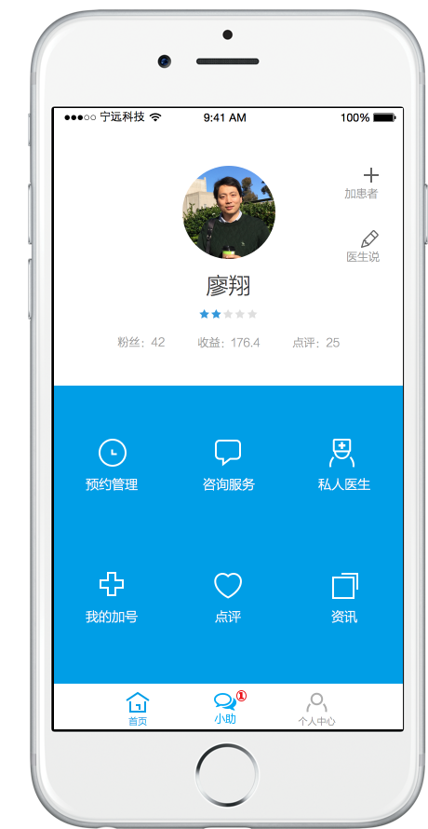

### 查看/发送文字信息

1. 文字消息以对话形式展示；
2. 可输入文字，支持系统自带表情；

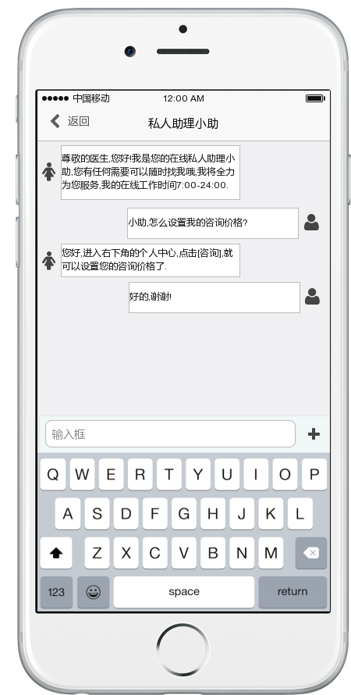

### 查看/发送图片消息

1. 小助下发的图片以缩略图的形式展示，点击可查看大图；

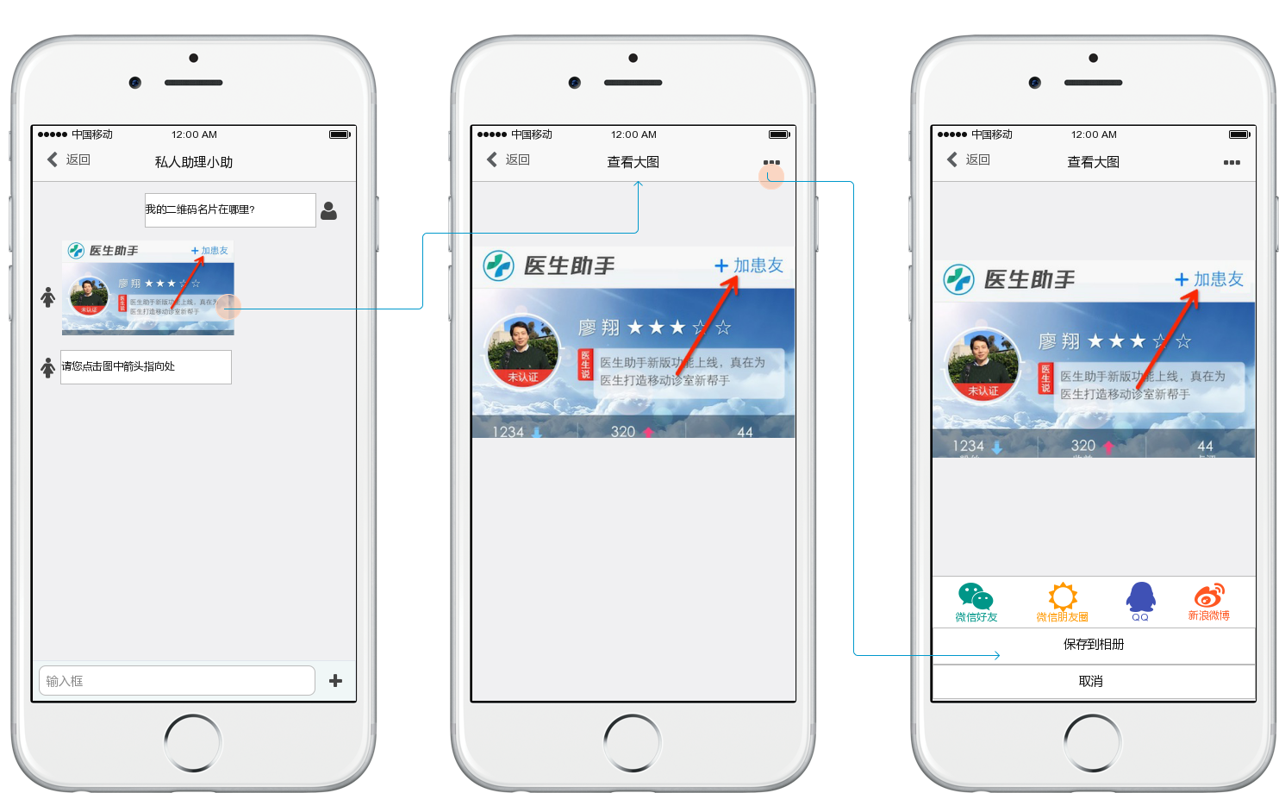

1. 点击标题栏右上角更多“…”图标，可以保存和分享；
2. 分享：本次做整个APP内的所有分享的优化，由原来的8个减少至4个，仅保留微信好友、微信朋友圈、QQ和新浪微博4个通道，所有涉及到分享的地方都修改，包括：加患者里的二维码分享；

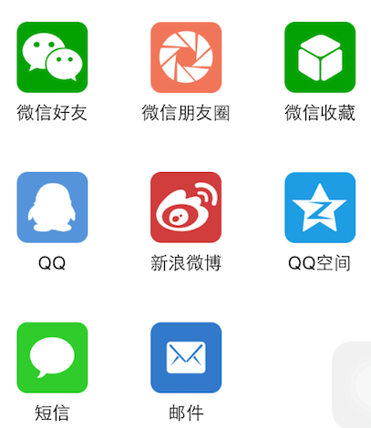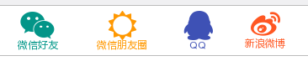

1. 用户可以通过键盘加号发送图片，可直接拍摄和上传图片；

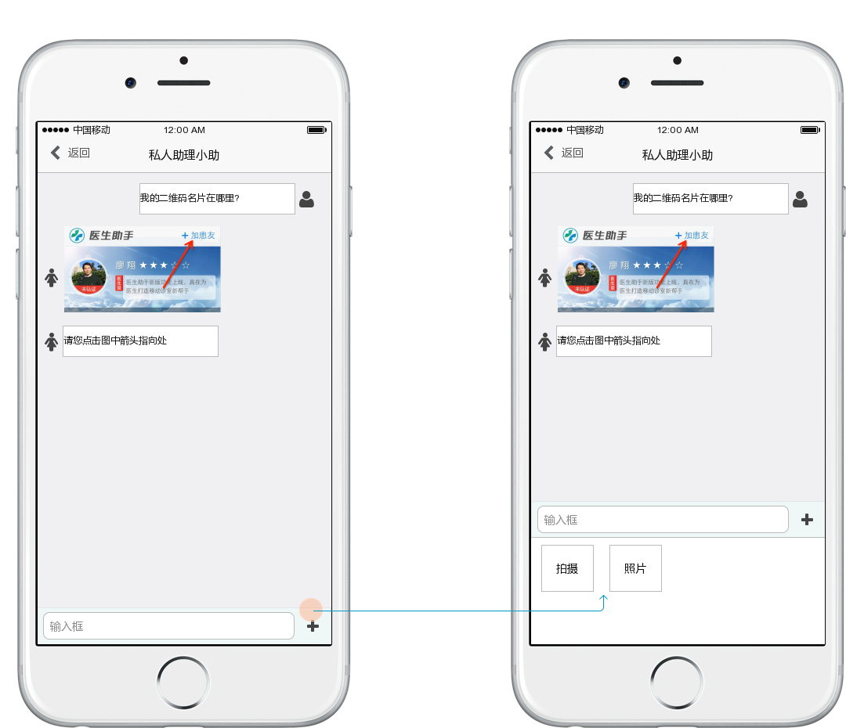

### 查看图文消息

1. 图文消息以消息盒子形式展示，包含：标题、图片和摘要；
2. 点击可查看详情，点击详情标题栏右上角更多“…”图标，可分享；

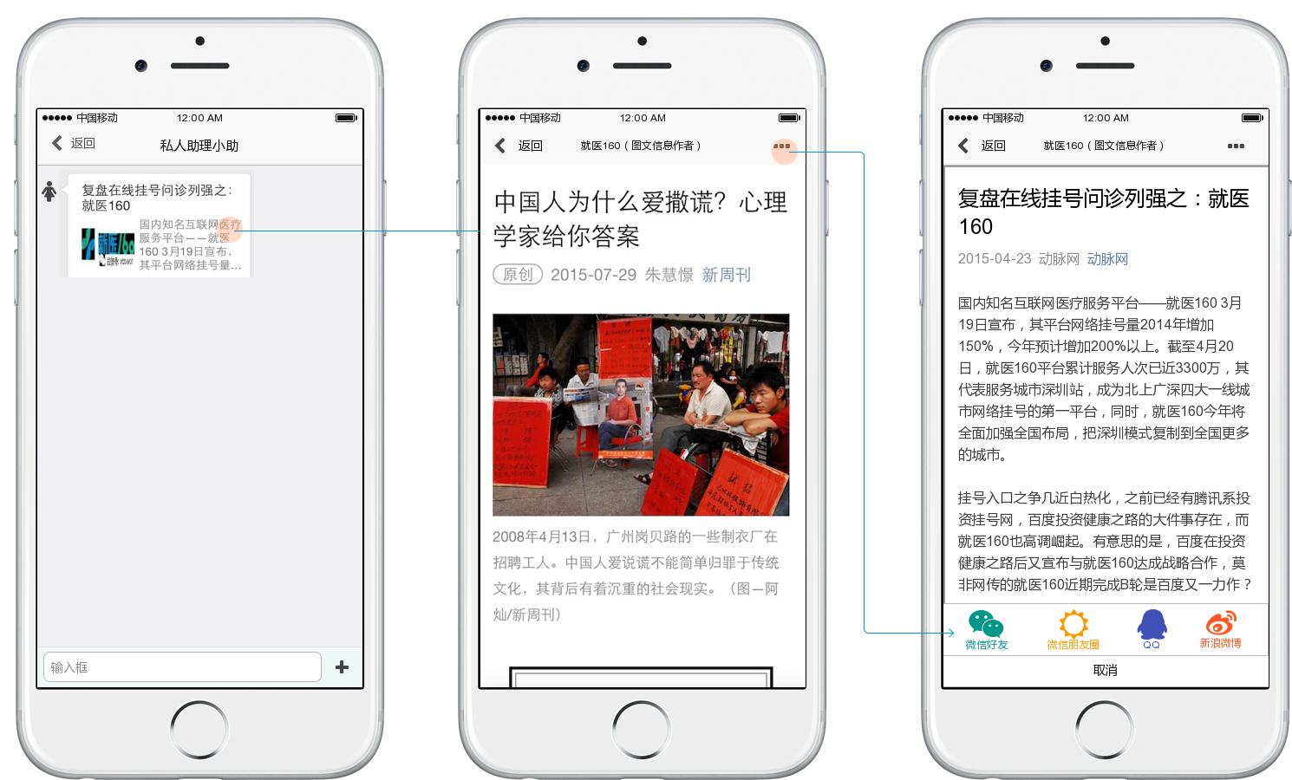

# 小助运营后台

## 产品简介

为支撑小助相关功能，在当前运营支撑系统中增加私人小助模块，下含两个子功能模块：医生咨询和下发通知。

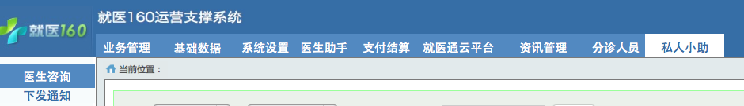

## 功能列表

### 医生咨询模块功能列表

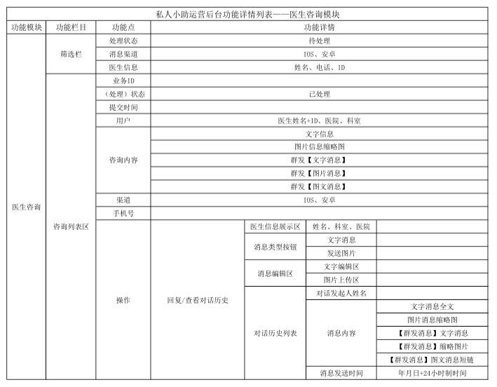

### 下发通知模块功能列表

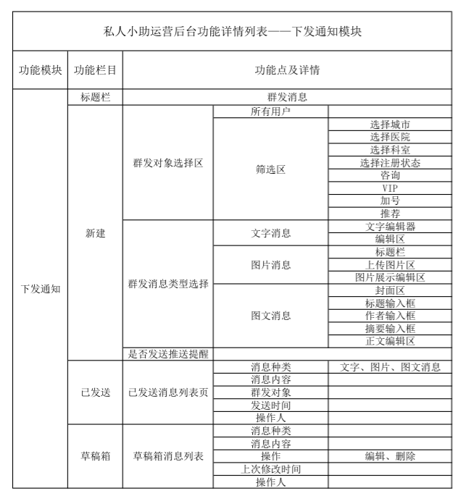

## 后台操作流程图

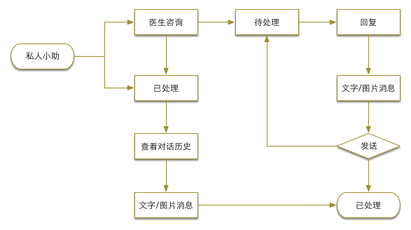

## 功能详情

### 页面结构

1. LOGO区
2. 页面标题
3. 全局导航
4. 侧栏
5. 内容区

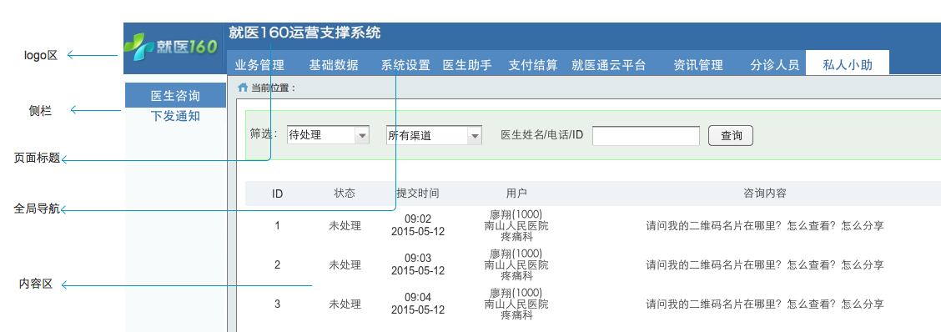

### 医生咨询简介

医生咨询为医生发过来的信息，包含文字和图片两种格式，工作人员可在此区域处理医生信息， 医生咨询界面包含两大块：筛选区和咨询列表区：

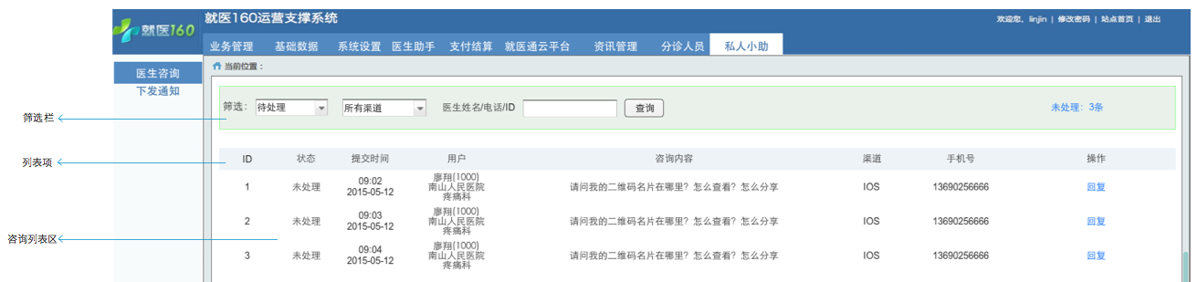

#### 筛选区：

1. 处理状态：只有待处理和已处理，进入时默认显示待处理状态的消息列表；
2. 消息渠道：指的是用户发送当前消息时用的手机操作系统——IOS或安卓;
3. 医生信息：包含医生姓名、电话和医生ID;
4. 统计处理条数：含待处理条数统计和已处理条数统计；



#### 咨询列表区：

1. 列表项：业务ID、状态、提交时间、用户、咨询内容、渠道、手机号、操作；

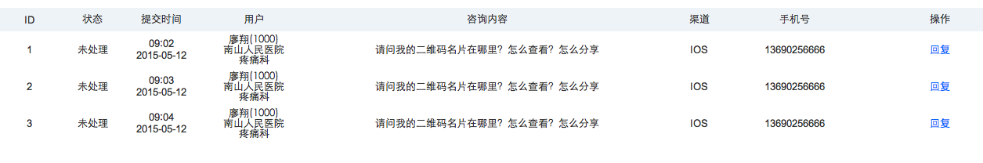

* 1. 业务ID：系统自动生成业务号；
  2. 状态：待处理、已处理；
  3. 提交时间：显示为2行，时间点在上，格式为24小时制，精确到分，例：09:02；年月日在下，格式为年-月-日，例：2015-05-12；列表按照时间倒序排列，即先提问的排在上，后提问的排在下，2015-05-12 09:02发出的消息，排在2015-05-13 09:02发出的消息前；
  4. 用户：三行显示，依次为医生姓名（附ID）、医院、科室；
  5. 咨询内容：共有5类信息，其中待处理状态下只有文字和图片信息，已处理状态下5种都有：
     1. 文字信息：显示两行，更多内容折叠；
     2. 图片信息：显示缩略图（大小待设计确定），不支持查看大图；
     3. 群发【文字消息】：只显示“群发【文字消息】”
     4. 群发【图片消息】：只显示“群发【图片消息】”
     5. 群发【图文消息】：只显示“群发【图文消息】”

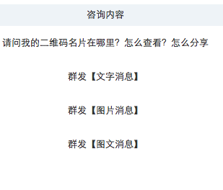

* 1. 渠道：用户发送当前消息时用的手机操作系统——IOS或安卓;
  2. 手机号：医生注册时的手机号；
  3. 操作：待处理和已处理的操作不同，待处理时操作为回复，已处理时操作为查看对话历史，相应的对话框结构一样；

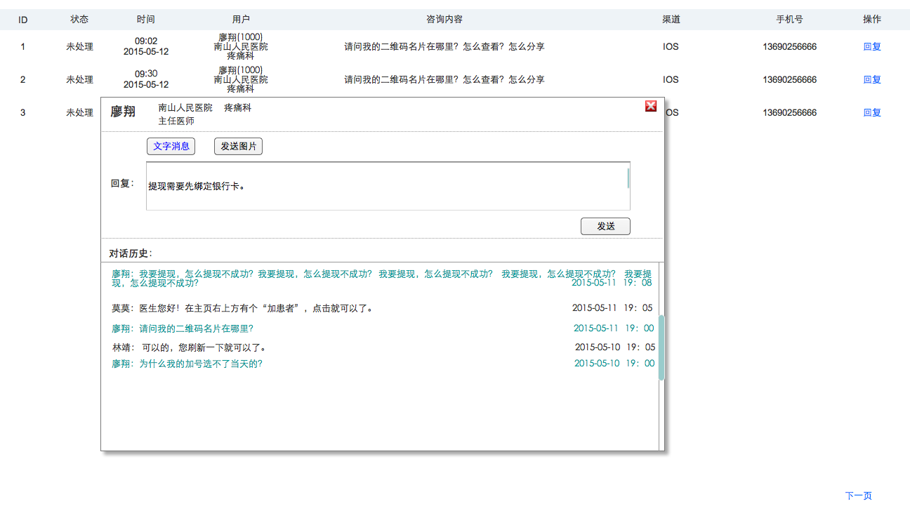

* + 1. 回复和查看对话历史操作对话框：
       1. 医生信息展示区：姓名，医院、科室、职称
       2. 消息类型按钮：文字消息、发送图片
       3. 消息编辑区：
* 文字消息编辑区：
  + 文字输入框：最多可输入1000个汉字；
  + 发送按钮；

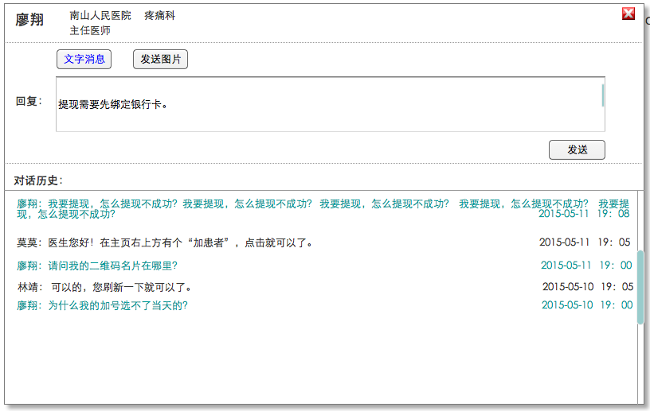

* 图片上传区：
  + 图片选择区；选择文件按钮、发送按钮；
  + 图片上传限制：上传图片大小: 不超过10M, 格式:png, jpeg, jpg, gif；

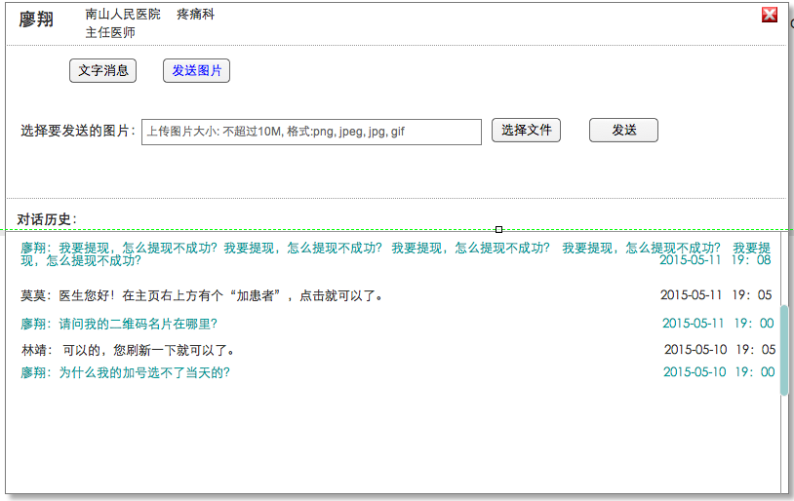

* + - 1. 对话历史列表：
* 工作人员信息与用户消息字体颜色做区分，消息结构包括——发送人、内容和发送时间，多条消息支持滚动；
* 文字消息：显示文字消息全文；
* 图片消息：图片显示缩略图，支持放大查看，双击可查看大图；
* 群发【文字消息】：【群发消息】后跟文字消息，文字信息全部显示；
* 群发【图片消息】：【群发消息】后跟缩略图片，支持放大查看；
* 群发【图文消息】：【群发消息】后跟图文消息短链；

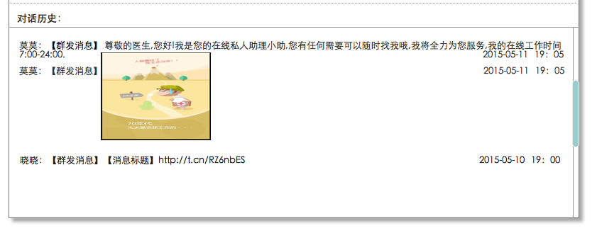

### 下发通知简介

下发通知是消息下发的通道，当前只支持群发消息，支持下发消息格式为：文字、图片和图文消息，界面结构包含标题区、导航栏、编辑区。导航栏包括新建群发消息、已发送消息和草稿箱三个模块；点击下发通知进来后默认为新建群发文字消息；

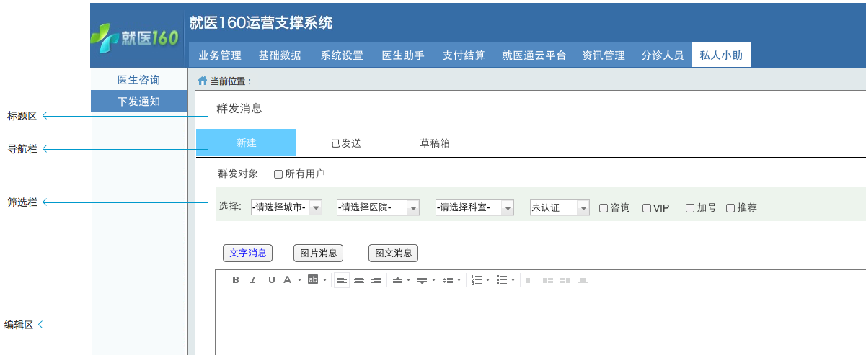

#### 标题区

标题为群发消息

#### 新建群发消息

新建群发消息界面包含：用户选择区、消息编辑区

1. 用户选择区：群发对象：
   1. 所有用户
   2. 根据城市、医院、科室、用户状态（已认证和未认证）是否开通了咨询、VIP(私人医生服务)以及是否是推荐医生来选择群发对象；
   3. 推送开关：可勾选是否发送APP推送提醒，默认为不勾选，勾选后在发送APP推送；
2. 消息编辑区：可新建文字消息、图片消息和图文消息
   1. 新建文字消息：
      1. 点击文字消息按钮，出现文字消息编辑区，最多可输入1000个中文字；
      2. 点击发送按钮，将检查是否已选择群发对象，如群发对象为空，则提示：请选择群发对象；
      3. 点击保存：消息将自动保存到草稿箱，依然停留在当前页面，编辑区清零，进入一条新消息的编辑；

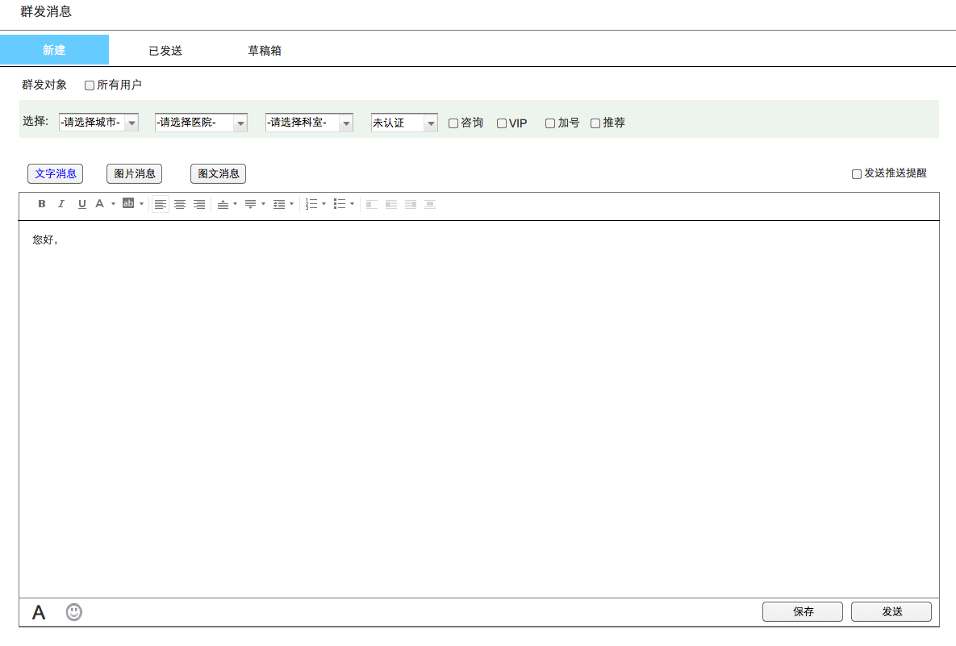

* 1. 新建图片消息：点击图片消息按钮，切换至图片选择：
     1. 从本地上传图片：图片大小不超过10M, 格式为png, jpeg, jpg, gif，上传中给予进度提示，上传完成之后给予完成提示：图片已经上传完成；

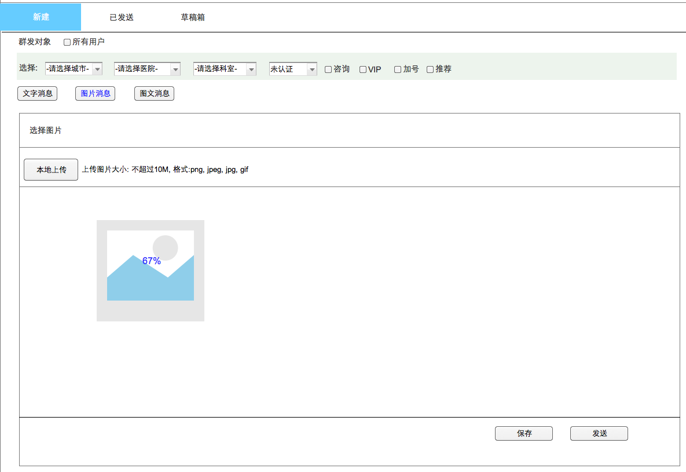

* + 1. 图片上传完成后在编辑区显示缩略图，双击可预览，回车可直接删除，一次仅支持单张图片发送；

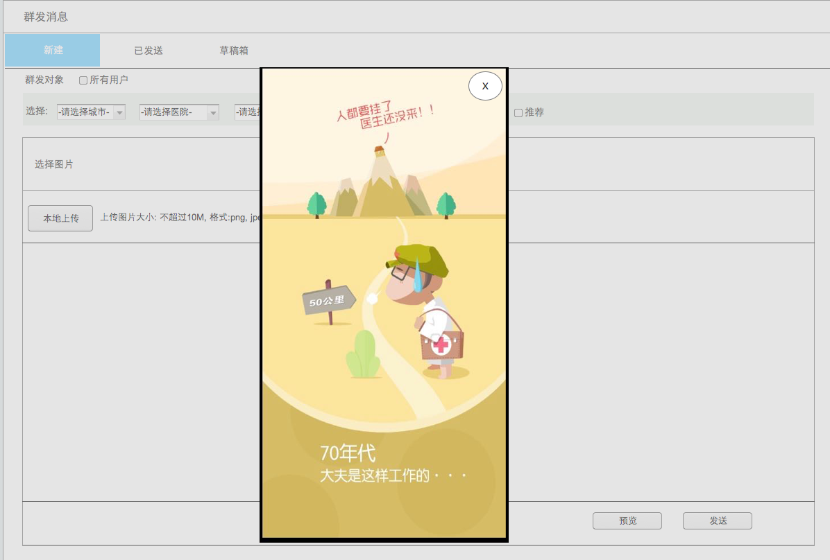

* + 1. 点击发送按钮，将检查是否已选择群发对象，如群发对象为空，则提示：请选择群发对象；
    2. 点击保存：消息将自动保存到草稿箱，依然停留在当前页面，编辑区清零，进入一条新图片消息的编辑；

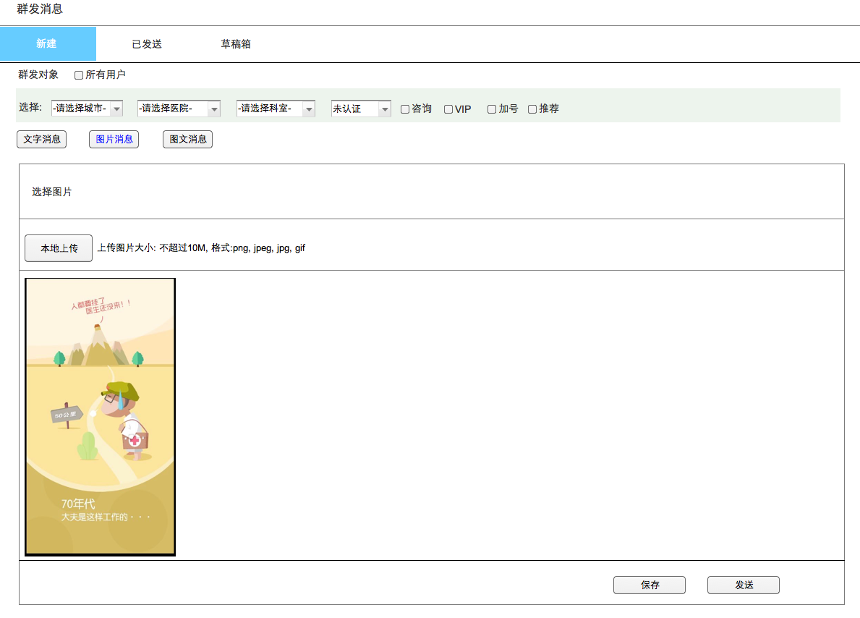

* 1. 新建图文消息：点击图文消息按钮切换至图文消息编辑区，编辑区中央有带链接的文字提示：“点击编辑图文消息”，点击后将进入一个新页面，包含标题区和编辑区：

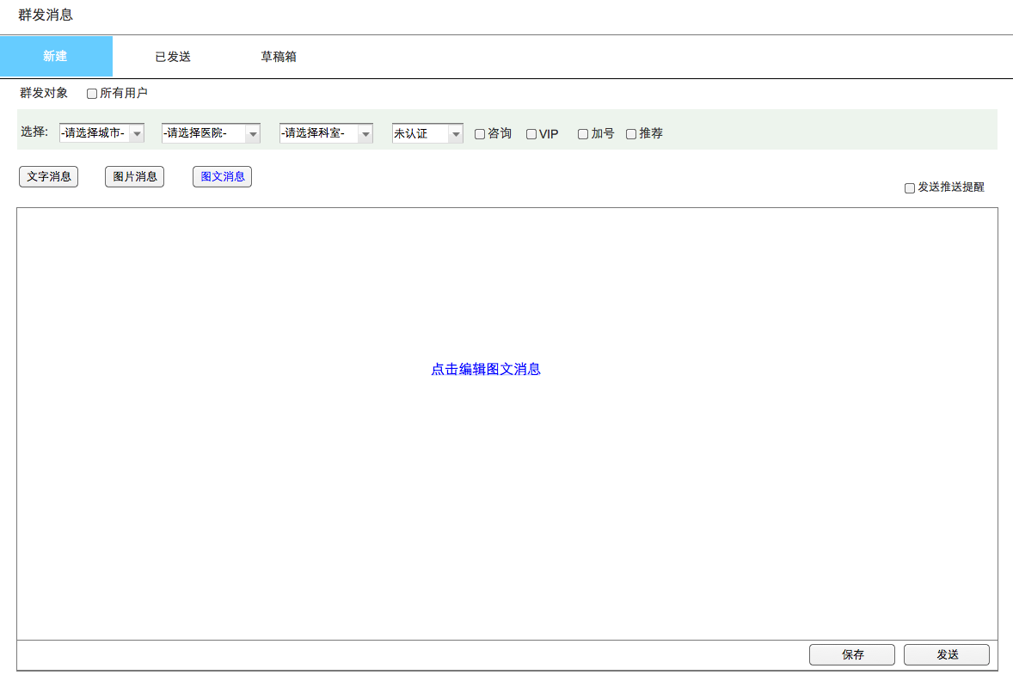

* + 1. 标题区：新建、图文消息；
    2. 编辑区：由封面区、标题输入框、作者输入框、封面照片上传区、摘要输入框和正文编辑区组成；
       1. 封面区：有图片和文字组成，文字内容来源于标题输入框的内容，图片来自封面中上传的图片；
       2. 标题输入框：不超过64个中文字，此为必填项；
       3. 作者输入框：不超过64个中文字，此为选填项；
       4. 封面上传：图片大小不超过10M, 格式为png, jpeg, jpg, gif，可勾选封面图片是否在正文中出现；
       5. 摘要输入框：不超过120个中文字，此为选填项；
       6. 正文编辑区：每隔1分钟自动保存，可插入图片；

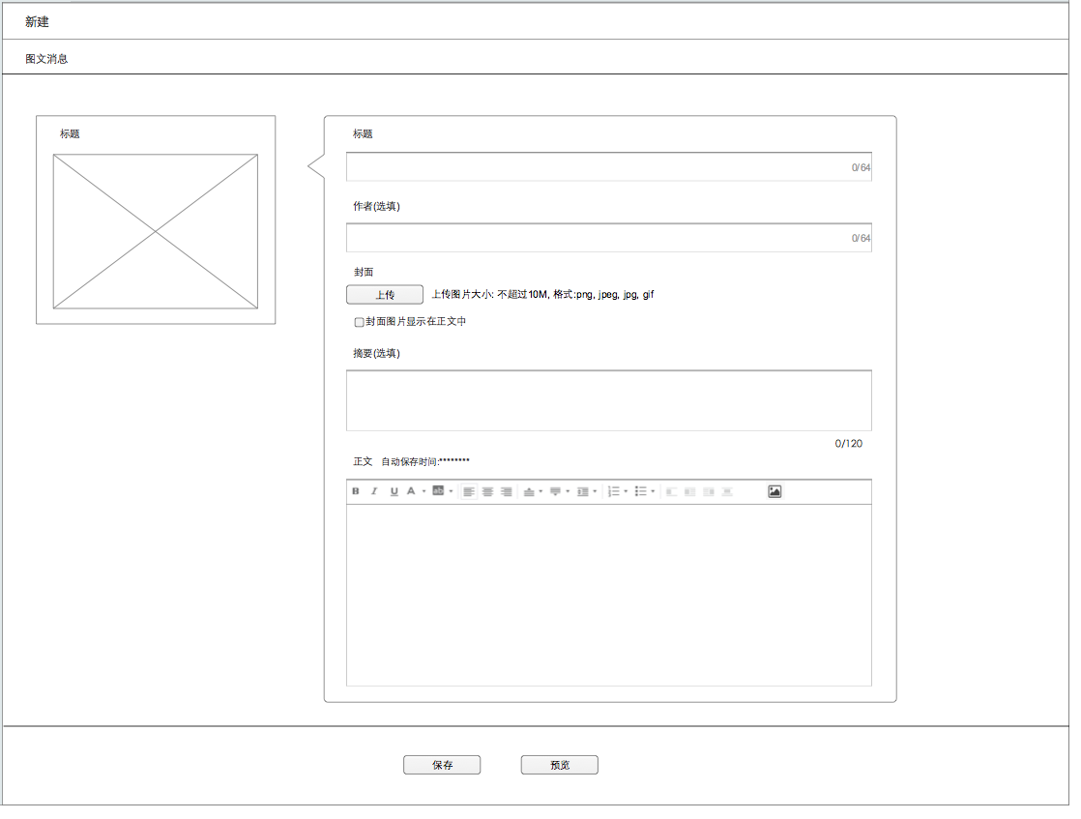

* + - 1. 点击保存：返回至图文编辑区，图文消息封装好后在图文编辑区中显示，双击该封装好的图文消息再次进入图文消息编辑区；
      2. 点击预览：弹出一个对话框，提示“请输入医生助手测试账号（手机号），此图文信息将发至该账号”，输入医生助手账号后点击确定可在APP内查看，点击取消后停留在当前页；

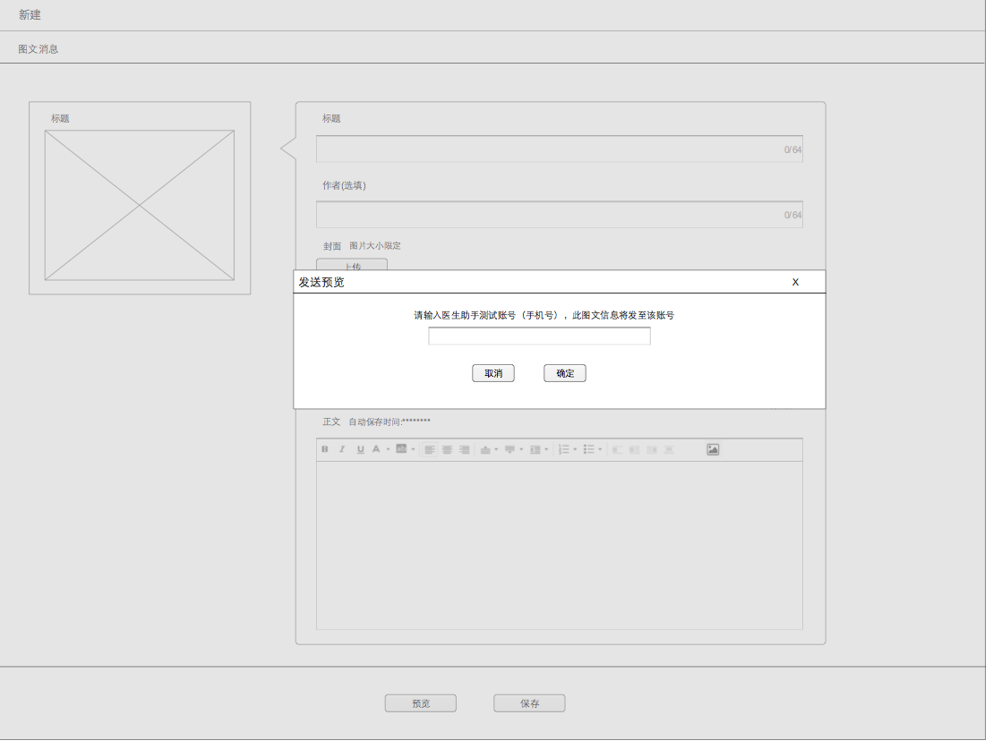

* + 1. 点击图文消息编辑区中的保存按钮：消息将自动保存到草稿箱，依然停留在当前页面，编辑区清零，进入一条新图文消息的编辑；
    2. 点击发送按钮，将检查是否已选择群发对象，如群发对象为空，则提示：请选择群发对象；

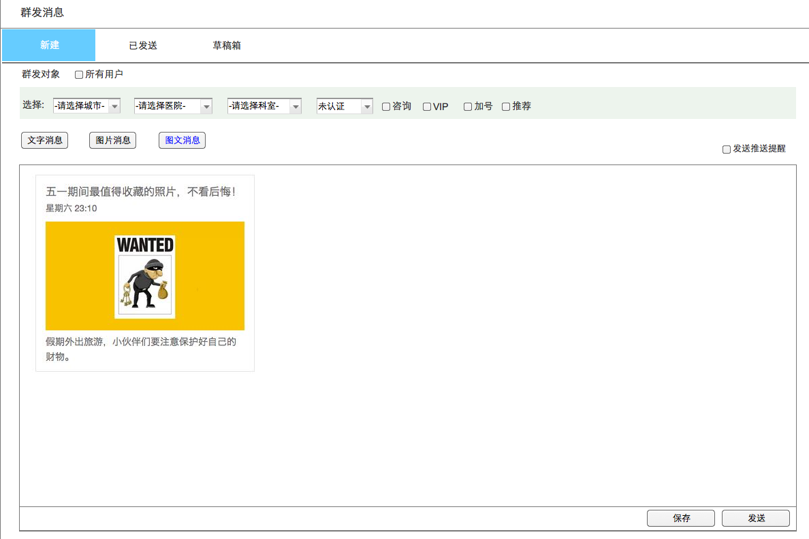

#### 已发送

点击导航条中的已发送，进入已发送消息列表区，列表项包括：消息种类、消息内容、群发对象、发送时间、操作人；

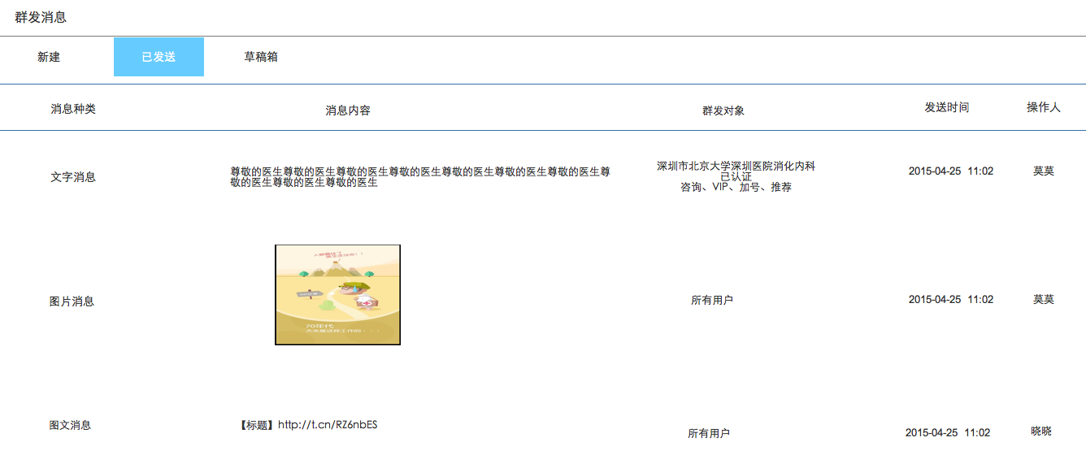

1. 消息种类：共文字消息、图片消息和图文消息三类；
2. 消息内容：
   1. 文字消息：显示三行，超出后折叠，双击内容区域打开一个对话框，显示全部内容；

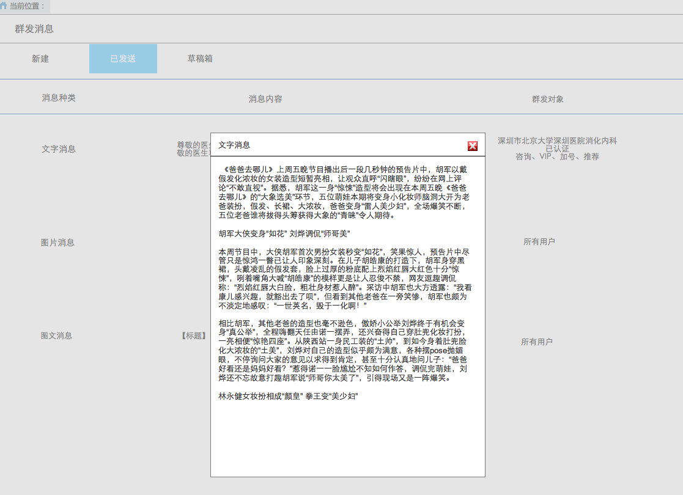

* 1. 图片消息：显示缩略图，双击可查看大图；

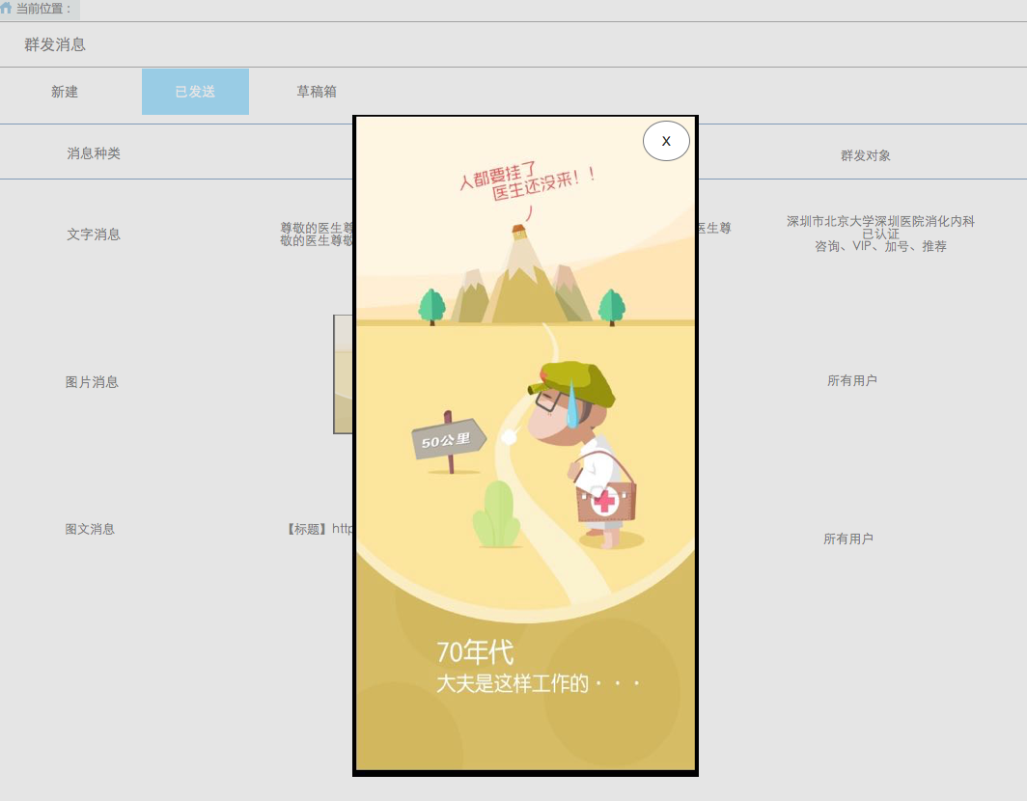

* 1. 图文消息：【图文消息的标题】+图文消息短链，点击短链可在浏览器中打开

1. 群发对象：三行显示，从上到下依次是【城市+医院+科室】、【认证状态】、【开通服务】；
2. 发送时间：时间格式为：2015-04-25 11:02；
3. 操作人：操作人的账户名

#### 草稿箱：

点击导航条中的草稿箱，进入草稿箱消息列表区，列表项包括：消息种类、消息内容、操作、上次修改时间、操作人；

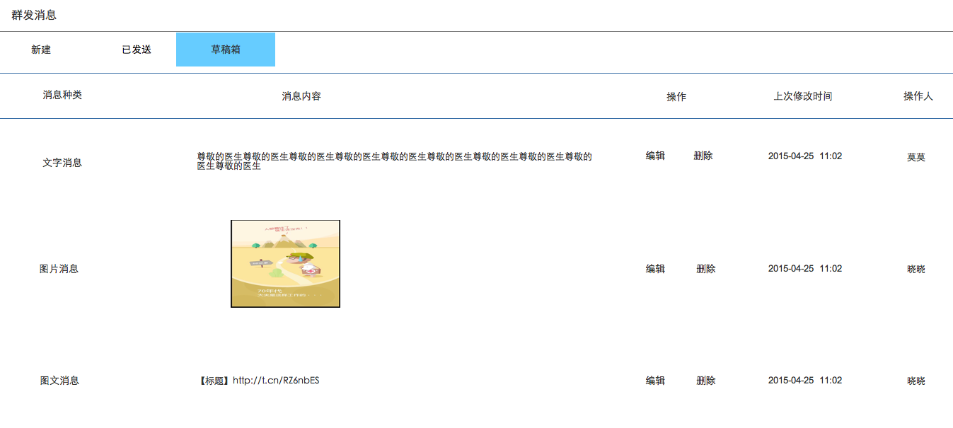

1. 消息种类：共文字消息、图片消息和图文消息三类；
2. 消息内容：
   1. 文字消息：显示三行，超出后折叠，不支持任何点击操作；
   2. 图片消息：显示缩略图，不支持任何点击操作；
   3. 图文消息：【图文消息的标题】+图文消息短链，点击短链可在浏览器中打开；
3. 操作：
   1. 编辑：
      1. 文字消息：编辑后进入文字编辑区
      2. 图片消息：编辑后进入图片编辑区；
      3. 图文消息：编辑后进入图文消息编辑区；
   2. 删除：点击删除弹出确认删除弹窗，点击确定后删除，点击取消停留在当前页面；